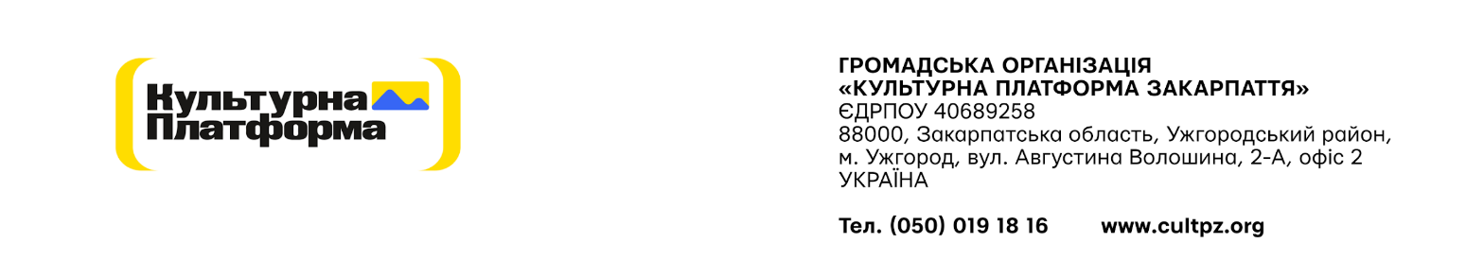
Додаток А № 31/08/2025
Специфікація
Послуги дизайнера
Опис послуг:
Надання дизайнерських послуг з розробки візуальних матеріалів, графічних елементів та візуального стилю проєкту, включно з підготовкою макетів для використання в додатку, під час заходів та у комунікаційних матеріалах.

Обсяг та зміст послуг
1. Розробка візуального стилю проєкту
• створення цілісного візуального стилю освітнього VR-компонента;
• розробка ключових графічних рішень (кольорова палітра, типографія, стилістика);
• забезпечення єдиного стилю для всіх матеріалів проєкту.
2. Візуальні матеріали для заходів
• розробка заставок для використання під час заходів;
• дизайн афіш заходу;
• розробка окремих афіш для кожного міста, де відбуватимуться заходи;
• адаптація матеріалів до різних форматів використання (друковані та цифрові носії).
3. Графічні елементи
• розробка набору графічних елементів для використання в межах проєкту;
• підготовка універсальних візуальних компонентів для подальшого масштабування.

Вимоги до надання послуг
• досвід розробки візуальних матеріалів для освітніх або цифрових проєктів;
• розуміння принципів user-centered та educational design (бажано);
• готовність до узгодження макетів із Замовником;
• дотримання вимог щодо брендингу та комунікаційних стандартів донорів (за потреби);
• передача матеріалів у погоджених редагованих та експортних форматах.

Очікувані результати (deliverables)
• затверджений візуальний стиль проєкту;
• макети інтерфейсу VR-додатку;
• комплект візуальних елементів додатку;
• заставки для заходів;
• афіші заходу та адаптовані афіші для кожного міста;
• набір графічних елементів для подальшого використання.

Форма звітування
• передача фінальних візуальних матеріалів Замовнику;
• перелік розроблених макетів і матеріалів;
• підтвердження відповідності матеріалів затвердженому візуальному стилю.

Період надання послуг: жовтень 2025р. – лютий 2026 р.
.

ЗАТВЕРДЖЕНО:
Голова Правління
ГО «Культурна платформа Закарпаття» _______________Є.О.Забарило

